**PRESENTACIÓN**

Este documento es un Procedimiento Operativo Estándar aplicado a la ejecución del mantenimiento preventivo de equipos tipo angiografía.

Su objetivo es proporcionar al ejecutor del procedimiento de mantenimiento preventivo información sobre este tipo de mantenimiento; exponer qué leyes, normas y documentos aplicables han conformado la preparación del procedimiento, haciendo que el albacea sepa qué documentos buscar en caso de duda; demostrar qué material se requerirá, incluidos los artículos de seguridad; periodicidades de mantenimiento estandarizadas y cómo deben realizarse; finalmente, establecer la metodología para el registro de los servicios realizados e identificar los equipos sometidos a este tipo de intervención.

**RESUMEN**

**1 INTRODUCCIÓN 3**

**2 OBJETIVO 4**

**3 DOCUMENTOS APLICABLES A ESTE PROCEDIMIENTO 4**

**4 PÚBLICO OBJETIVO 5**

**5 MATERIAL 5**

**5.1 Herramientas y normas necesarias para implementar el procedimiento 6**

**5.2 Piezas de repuesto 7**

**5.3 Equipo de protección necesario 7**

**5.4 Limpieza/desinfección de equipos 8**

**6 INSTRUCCIONES DE EJECUCIÓN 8**

**6.1 Frecuencia de ejecución 9**

**6.2 Instrucciones externas de limpieza y desinfección 10**

**6.3 Formulario de registro de datos 10**

**6.3.1 Puntos de verificación 10**

**7 REGISTRO DE EJECUCIÓN DEL PROCEDIMIENTO Y CONFORMIDAD DEL EQUIPO 28**

**8 REFERENCIAS 28**

**9 HISTORIAL DE RESEÑAS 29**

**ANEXO A - *Lista de verificación de mantenimiento preventivo* de equipos de tipo angiografiado 30**

# 1 INTRODUCCIÓN

El mantenimiento preventivo se refiere al mantenimiento realizado periódicamente, con el fin de reducir posibles fallas y/o desgaste del rendimiento de cualquier elemento (ABNT, 1994). En este contexto, este procedimiento reúne la información necesaria para la ejecuciónde procedimientos de mantenimiento preventivo en equipos de tipo angiografía.

El equipo tipo angiografía se utiliza para obtener imágenes en tiempo real del sistema cardiovascular, para este propósito, el equipo hace uso de radiación ionizante (rayos X). Consta de: arco C, donde se encuentra el conjunto de tubos de rayos X con colimador y el detector, y se puede fijar al suelo, o al techo, dependiendo del modelo del equipo; la mesa de examen, donde se coloca el paciente; conjunto de monitores, generalmente suspendidos, unidos al techo, para ver las imágenes por el médico en tiempo real; consola de control, que se puede acoplar a la mesa del paciente o en un soporte específico, en el que el médico puede controlar el movimiento del arco en C, el movimiento de la salud del paciente yalgunas funciones del sistema de imágenes; y una consola del sistema, ubicada en la sala de control, donde se puede encender y apagar el equipo, además de visualizar y realizar el procesamiento necesario sobre las imágenes adquiridas durante el procedimiento. Actualmente también existen equipos con la configuración biplana, que tienen dos arcos en C, uno fijado al techo y otro fijo al suelo (GMDN AGENCY, 2010; AGENCIA GMDN, 2017; AGENCIA GMDN, 2012).

Figura 1 - Equipos del tipoafo angiógr.

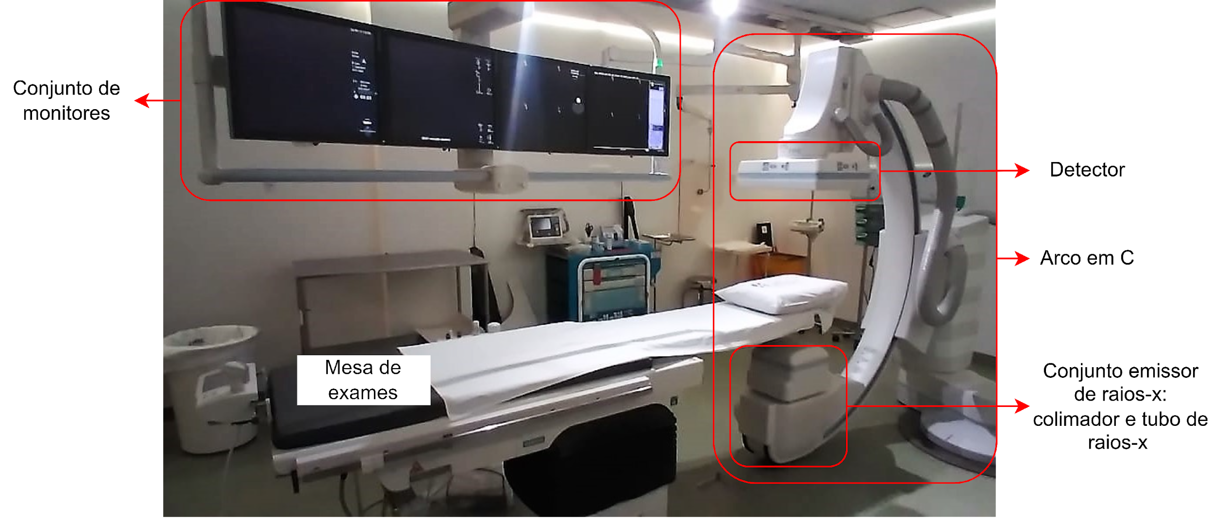

Fuente: Elaboración propia (2022).

Figura 2 - Diagrama en bloques de equipos del tipo angiografo.

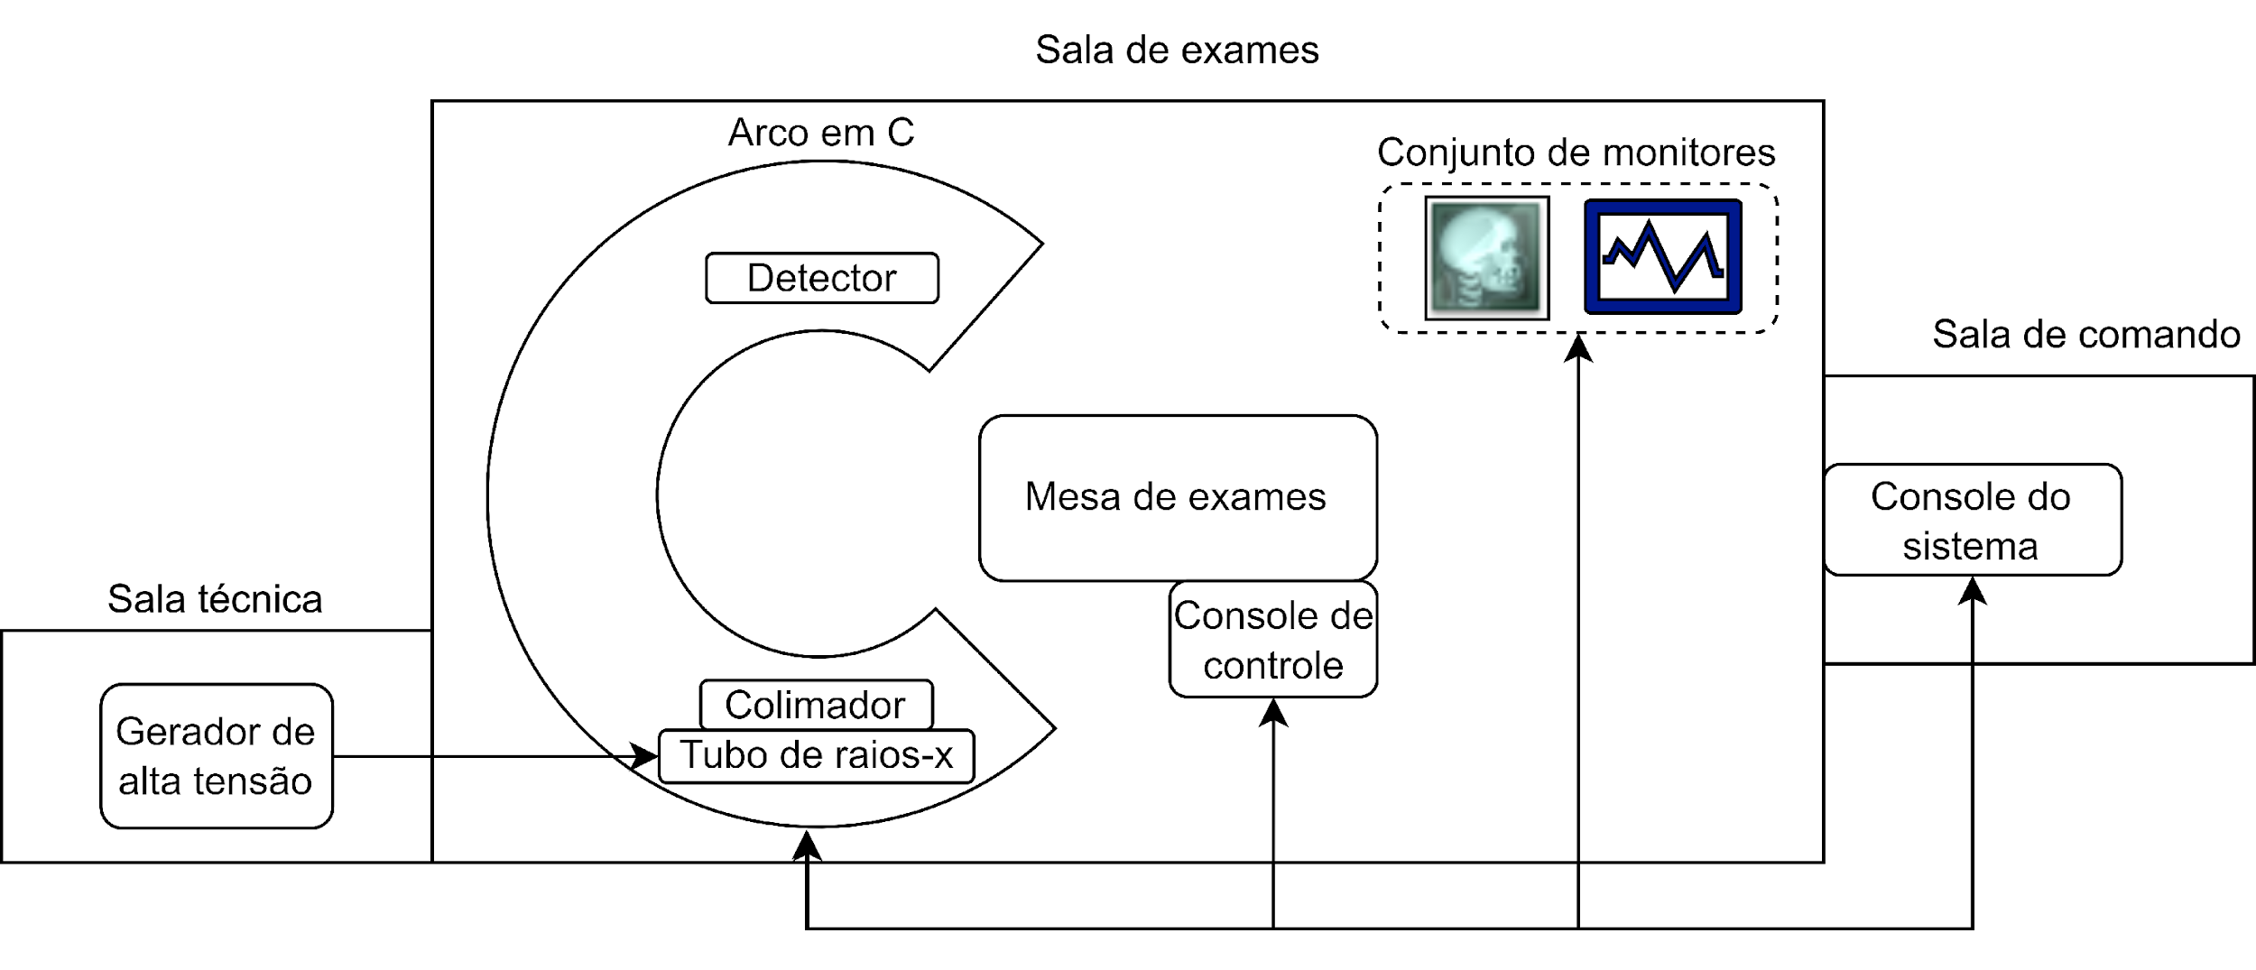

Fuente: Elaboración propia (2022).

# 2 OBJETIVO

Este Procedimiento Operativo Estándar (POP) tiene como objetivo proporcionar instrucciones sobre cómo realizar el mantenimiento preventivo en equipos de tipo angiografía.

# 3 DOCUMENTOS APLICABLES A ESTE PROCEDIMIENTO

Los documentos aplicables a este procedimiento, que se utilizaron para su elaboración, se enumeran en el cuadro 1. Para obtener más información sobre los equipos sometidos a mantenimiento preventivo, consulte el manual del usuario.

Tabla 1 - Listade documentos aplicados al procedimiento.

|  |  |
| --- | --- |
| **Lista de documentos** | |
| BRASIL (2022) | RDC 611/2022 – Establece los requisitos sanitarios para la organización y funcionamiento de los servicios de radiología diagnóstica o intervencionista y regula el control de la exposición médica, ocupacional y pública, mediante el uso detecnologías diagnósticas o intervencionistas. |
| BRASIL (2021a) | RDC 546/2021 - Establece los requisitos esenciales de seguridad y eficacia aplicables a los productos sanitarios. |
| BRASIL (2021b) | IN 91/2021 - Establece requisitos sanitarios para la garantía de calidad y seguridad de los sistemas de fluoroscopia y radiología intervencionista, y proporciona otras medidas. |
| ABNT (2010) | ABNT NBR IEC 60601-1:2010 - Equipos electromédicos - Parte 1: Requisitos generales para la seguridad básica y el rendimiento esencial. |
| ABNT (2017) | ABNT NBR IEC 60601-1-2:2017 - Equipos electromédicos - Parte 1-2: Requisitos generales para la seguridad básica y el rendimiento esencial - Norma colateral: Perturbaciones electromagnéticas - Requisitos y pruebas. |
| ABNT (2020) | ABNT IEC/TR 62354:2020 - Procedimientos generales de prueba para equipos electromédicos. |
| ABNT (2019) | ABNT NBR IEC 62353:2019 - Equipos electromédicos - Prueba y prueba recurrentes después de la reparación de equipos electromédicos. |
| SIEMENS (2019) | Artis uno. Manual de usuario. VA10. |
| GE HEALTHCARE (2016) | Instrucciones de uso. Angiografía Digital Angix y Sistema. Modelos Angix III, Angix ADV. |
| CANON (2018) | Manual de operaciones del Sistema de Angiografía Intervencionista Infinix-i. Edición Rito. Modelo INFX-8000V. |

Fuente: Elaboración propia (2022).

# 4 PÚBLICO OBJETIVO

Este procedimiento está destinado a profesionales de la ingeniería clínica que buscan instrucciones para llevar a cabo el mantenimiento preventivo en equipos de angiografía. Los profesionales que tienen derecho a realizar este procedimiento tienen derecho a realizar este procedimiento:

* Tener "Plazo deConfidencialidad y No Divulgación", firmado por él, o por un profesional responsable calificado;
* Tener experiencia en equipo médico-hospitalario y/o capacitación relacionada;
* Tener conocimientos sobre teoría básica de circuitos eléctricos, comprender la importancia de las cerraduras de seguridad, comprender el objetivo del procedimiento y saber cómo actuar en situaciones de anormalidad (ABNT, 2020);
* Tener un registro en el consejo de clase competente.

# 5 MATERIAL

El material necesario para realizar este procedimiento se enumera y especifica en los siguientes elementos. Asegúrese de reunirlos antes de comenzar el procedimiento.

## 5.1 Herramientas y estándares necesarios para realizar el procedimiento

Las herramientas y normas para laejecución de este procedimiento se establecen en el gráfico 2.

Tabla 2 - Lista y especificación de las herramientas y normas necesarias.

|  |  |
| --- | --- |
| **Herramienta** | **Especificación** |
| Juego de destornilladores y estrella | Fosfato y punta magnetizada; cable de pvc u otro material no conductor; Tamaños de destornilladores de punta plana: 3x75mm (1/8x3"), 5x100mm (3/16x4") y 6x125mm (1/4x5"); Tamaños de llave estrella: número 2 (6x125mm) y número 1 (5x100mm). |
| Pincel/Pincel | Tamanho medio. Bristers antiestáticos. |
| Borra el contacto | Limpia el aerosol de contacto eléctrico. |
| Grasa líquida | Spray *de grasa* líquida, incolora e inodora. |
| Multímetro | Rango de voltaje de CC: 200mV - 600V; Rango de voltaje de CA: 200V-600V; Rango de corriente de CC: 200μA - 10A; Rango de medición de resistencia: 200Ω - 2000kΩ; Posibilidad de realizar pruebas de diodo, continuidad y transistor hFE. |
| Limpia pantallas | Solución para la limpieza de pantallas. |
| Analizador de rayos X | Equipos con calibración trazables a la Red Brasileña de Calibración (RBC). Debe permitir: mediciones de kV - rango de medición de 35 a 155 kV - precisión ±2%; amperaje - rango de medición de 0.1 a 999mAs; tiempo – rango de medición de 0ms a 9999s – precisión ± 1% o ± 0.33ms; dosis – rango de medición 70nGy a 1,700 Gy – ± 5% de precisión; tasa de dosis – rango de medición 2.5μGy/s a 175 mGy/s – precisión ± 5% o ± 25 nGy/s; filtración total - rango de medición 1.0 a 90 mm Al - precisión ± 10% o ± 0.3mm Al; y capa semi-reductora - mediciónfixa 1.2 a 14mm Al - precisión ± 10% o ± 0.2mm. |
| Fantoma para pruebas de imágenes | Fantoma para prueba de imagen proporcionada por el fabricante del equipo. |
| C. | Fantoma para pruebas de aceptación/calidad en equipos de fluoroscopia. Debetener al menos r: 6 elementos de bajo contraste, con diferentes espesores de cobre; estándar para la evaluación de resolución espacial con pares de líneas de 0.6 a 5.0 LP / mm; debe permitir pruebas de alineación del eje central del haz de rayos X; ypara suir marcas para la prueba de precisión del indicador de campo luminoso. |
| Filtro de aluminio | Filtro de aluminio de 25mmAl, que simula la piel humana, con soporte para su uso en pruebas de calidad de equipos tipo angiografía. |
| Cinta | Trena con unalongitud mínima de 2 metros. |
| Nivel | Nivel de aluminio, con comprobación de burbujas. |

Fuente: Elaboración propia (2022).

## 5.2 Piezas de repuesto

No hay indicación de piezas de repuesto para este tipo de equipo. Cabe destacar que el reemplazo de piezas durante la ejecución de los procedimientos de mantenimiento preventivo debe ser guiado por el ingeniero clínico responsable.

## 5.3 Equipo de protección requerido

Durante la ejecución de este procedimiento, el profesional puede estar expuesto a los riesgos enumerados en el Gráfico 3, por lo que es importante que se utilice el equipo de protección sugerido.

Tabla 3 - Riesgos/exposiciones y equipo de protección sugerido.

|  |  |
| --- | --- |
| **Riesgo/Exposición** | **Equipo de protección sugerido** |
| Riesgo biológico  Esquema de riesgo biológico | Guante de procedimiento (nihilum - sin polvo), botón/bata de laboratorio desechable o reutilizable. |
| Descarga eléctrica  Estructura de contorno de alto voltaje | Zapatos de seguridad. |
| Radiación ionizante  Radiactivo con relleno sólido | Delantal plumbífero, protector tiroideo plomizo y dosímetro individual. |

Fuente: Elaboración propia (2022).

## 5.4 Limpieza/desinfección del equipo

El material que se utilizará para la limpieza y desinfección del equipo se identifica en el Gráfico 4.

Tabla 4 - Material de limpieza y desinfección.

|  |
| --- |
| **Material de limpieza** |
| * Paño suave; * Detergente neutro. |
| **Material de desinfección** |
| * Paño suave; * Desinfectantes a base de amonio cuaternario.   Generalmente, los hospitales cuentan con desinfectantes aprobados por la Comisión de Control de Infecciones Hospitalarias (CCIH), siempre que sea posible, se debe utilizar el material aprobado por la institución.Selo Tick1 estrutura de tópicos  Compruebe, en la etiqueta del producto y en el manual del equipo, que los productos no se pueden utilizar. Los productos abrasivos pueden dañar la cúpula del equipoSelo Tick1 estrutura de tópicos |

Fuente: Elaboración propia (2022).

# 6 INSTRUCCIONES DE EJECUCIÓN

Esta sección contiene instrucciones claras y objetivas sobre la ejecución del procedimiento de mantenimiento preventivo en equipos de tipo angiografía. Las comprobaciones de mantenimiento preventivo solo deben iniciarse después de la limpieza y desinfección del equipo.

Figura 3 - Etapas de ejecución del procedimiento de mantenimiento preventivo en equipos tipo angiografía.

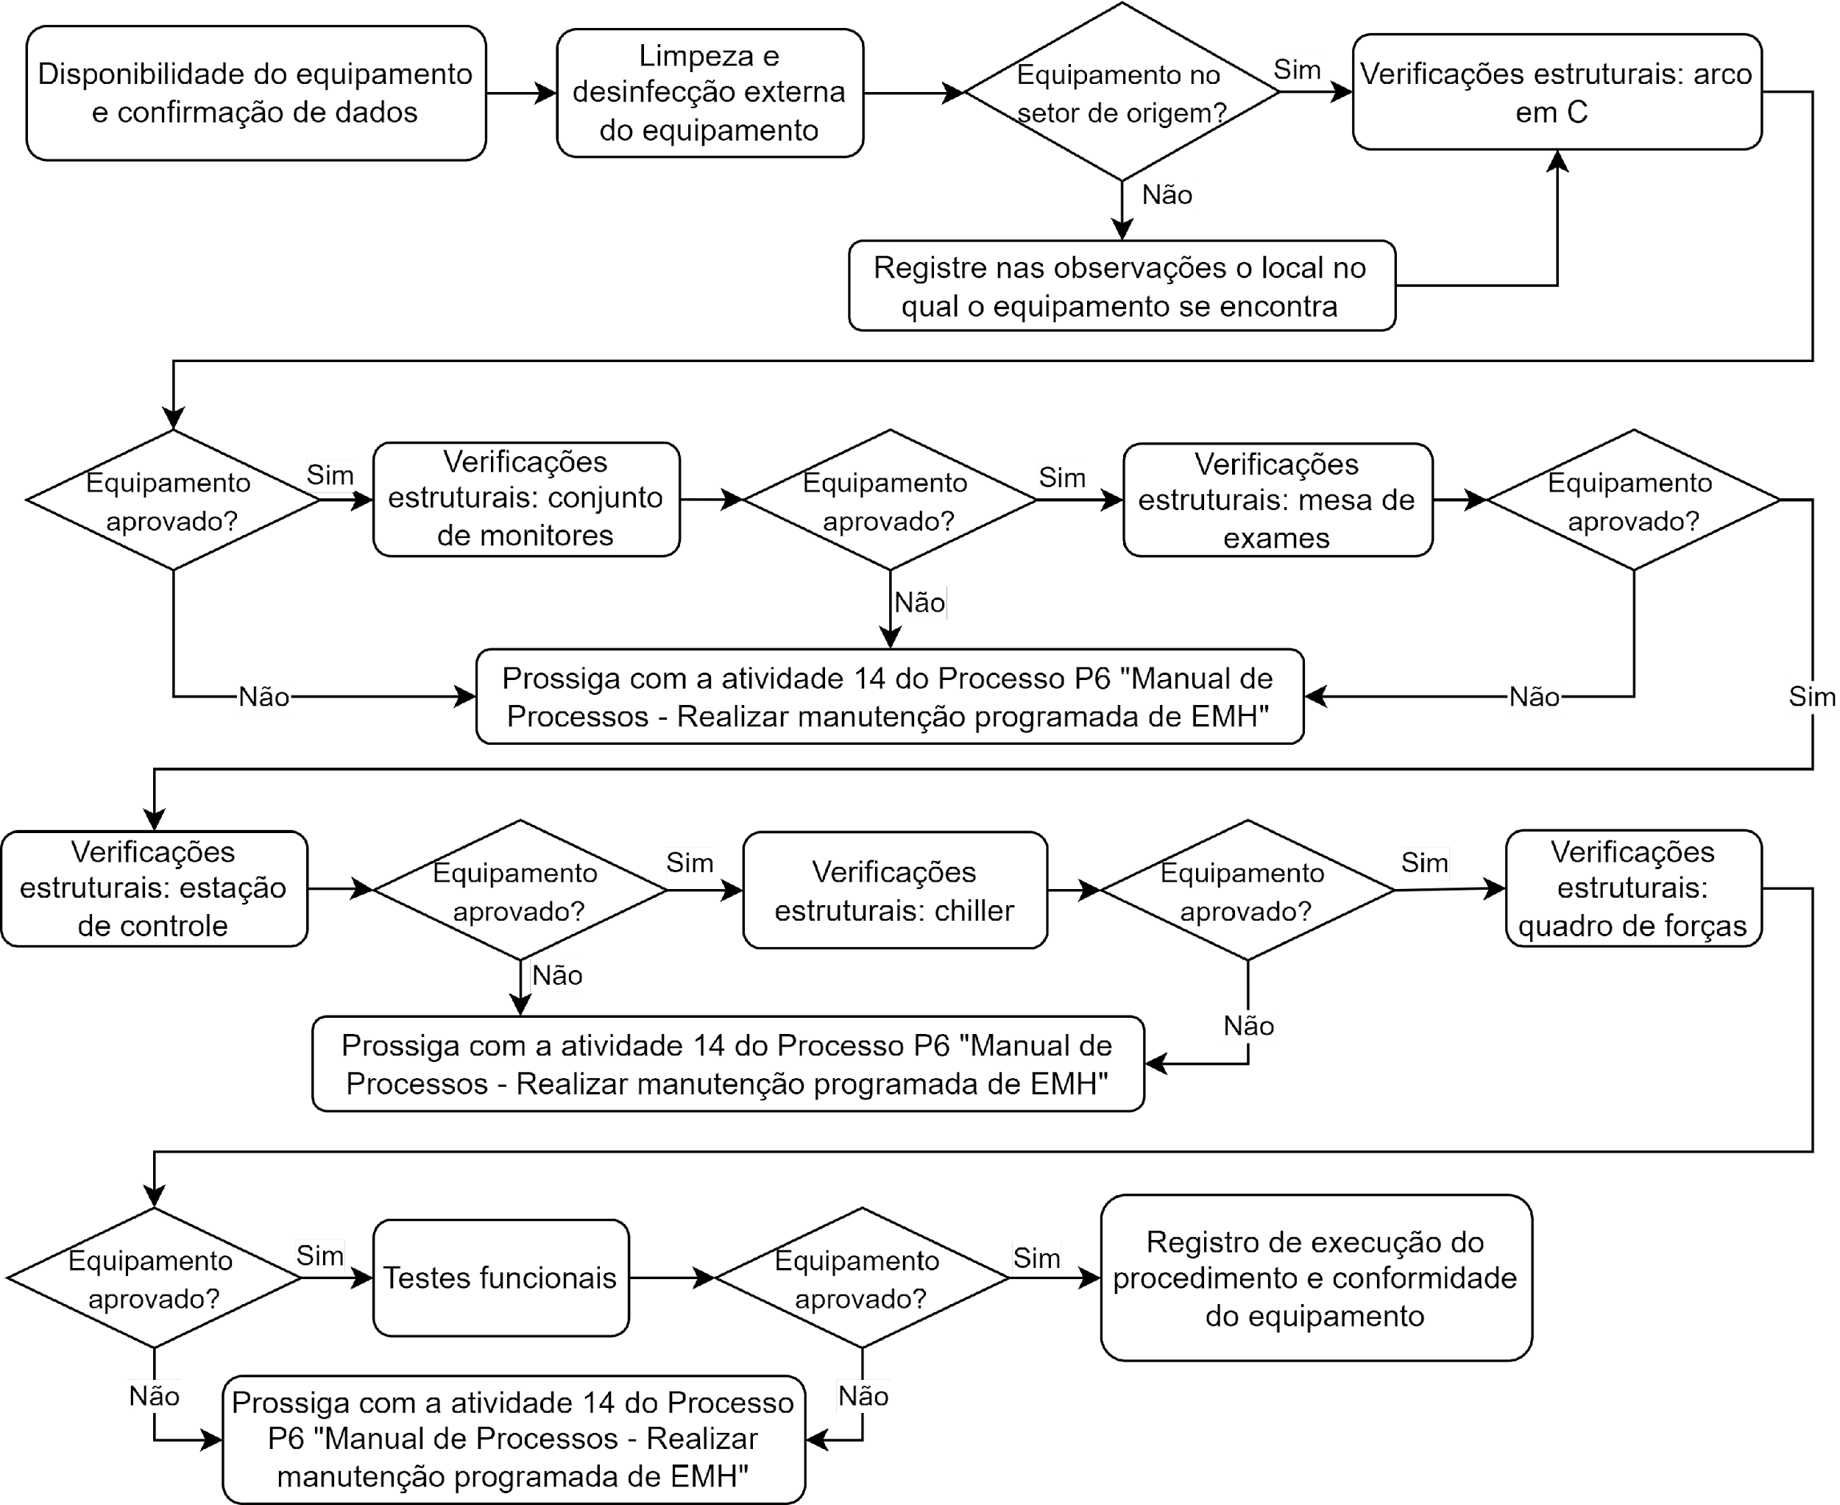

Fuente: Elaboración propia (2022).

## 6.1 Periodicidad de la ejecución

La periodicidad indicada para la ejecución del mantenimiento preventivo de equipos tipo angiografía es de 6 (seis) meses, que es la frecuencia más baja encontrada según la metodología utilizada.

En el Gráfico 5, tenemos las periodicidades sugeridas por la Metodología de la Organización Mundial de la Salud (OMS, 2011) y por los fabricantes cuyos manuales fueron consultados. No se ha encontrado ninguna legislación que indique periodicidad para la ejecución del mantenimiento preventivo de este tipo de equipos.

Tabla 5 -Periodicidad básica.

|  |  |  |  |
| --- | --- | --- | --- |
|  | **Legislación/Norma** | **Metodología de la OMS\*** | **Fabricante** |
| **Periodicidad indicada** | N.A. | 6 meses | 6 meses |

Nota: * EM = Función (6) + Aplicación (3) + Mantenimiento (5) + Historial (0)

MS = 15 puntos - No hay indicación de inclusión en el plan de mantenimiento según el MS. Periodicidad definida por el requisito de mantenimiento 5, correspondiente al mantenimiento semestral.

Fuente: Elaboración propia (2022).

## 6.2 Instrucciones para la limpieza y desinfección externa

Asegúrese de que el equipo esté apagado. Riesgo de descarga eléctrica.

Usando un paño suave ligeramente humedecido en agua y jabón suave, limpie la superficie externa del equipo, incluido elarco C, la mesa de examen y la estación de control. Para limpiar la(s) pantalla(s) de la estación de control y la estación de visualización, use un paño suave en una solución de limpieza de pantalla.

Para la desinfección, utilice el paño blando destinadoúnicamente a la desinfección. Humedezca el paño con solución desinfectante y páselo por toda la superficie externa del equipo, incluido el arco C, la mesa de examen y la estación de control. No desinfecte la(s) pantalla(s) de los monitores. Permita que el equipo habite de forma natural y atemperatura ambiente.

Bajo ninguna circunstancia se deben verter líquidos sobre la superficie del equipo o sumergirlos en líquidos.

## 6.3 Formulario de registro de datos

Para la recopilación y el registro de datos, la *lista de verificación debe utilizarse para* el procedimiento de mantenimiento preventivo de equipos de tipo angiografía, enumerados en el anexo A del presente documento.

## 6.3.1 Elementos de verificación

De acuerdo con los *elementos de la lista de verificación*, ejecute lasinstrucciones dispuestas en la Tabla 6.

Consulte con el Ingeniero Clínico de Ebserh la necesidad de supervisar la ejecución del procedimiento.

Durante las pruebas de operación, use el dosímetro individual.

Figura 4 - Ejemplo de un analizador de rayos X colocado en una mesa de examen para pruebas de angiografía.

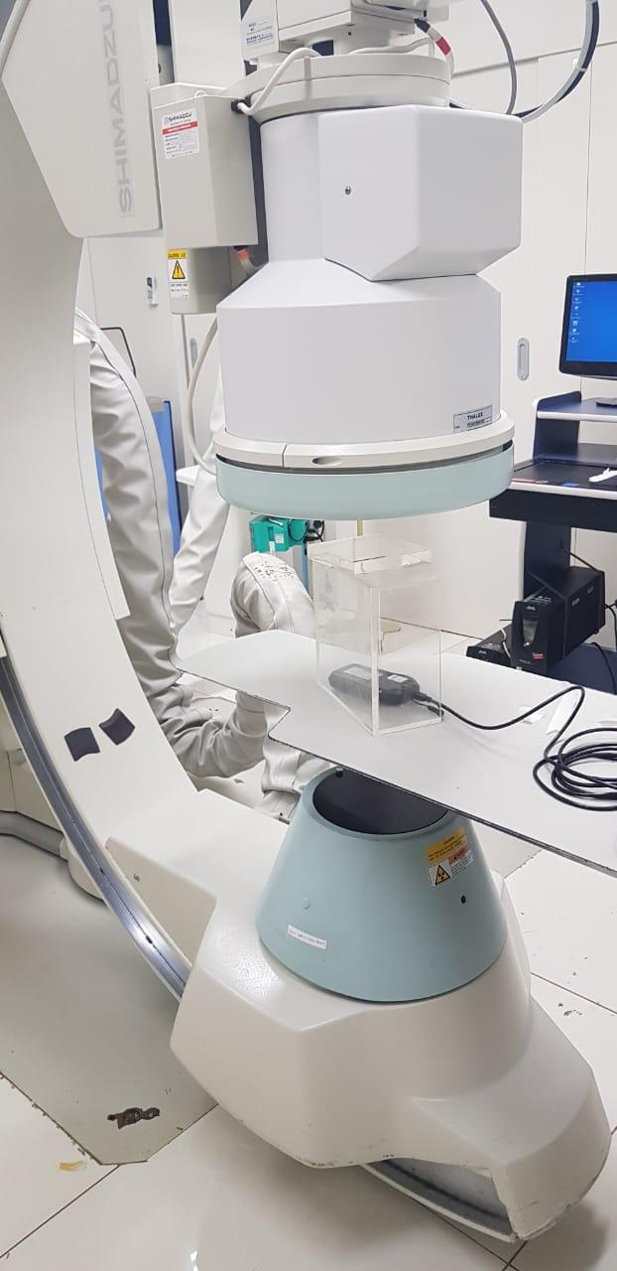

Fuente: Elaboración propia (2022)

Tabla 6 - Instrucciones de ejecución, mantenimiento preventivo de equipos tipo angiografía.

|  |  |
| --- | --- |
| **Comprobaciones iniciales** | |
| **Comprobar elemento** | **Instrucciones** |
| Ubicación del equipo | Asegúrese de que el equipo esté en su lugar de registro, de acuerdo con el orden de servicio. Para casos de incumplimiento, anote el sector en el que se encuentra el equipo. |
| Identificación del equipo | Asegúrese de que el número de serie, la equidad y / oel identificador de código en el equipo sean los mismos que los de la orden de trabajo. |
| Disponibilidad de equipos | Asegúrese de que el equipo esté disponible para realizar el servicio. En caso de indisponibilidad, recoger la firma del sectorresponsable, junto con la justificación y la opción de fecha en la que el equipo estará disponible. Marcar el equipo de acuerdo con la actividad 9 del "Manual de procesos - Realizar el mantenimiento programado de EMH" de Ebserh. |
| **Comprobaciones estructurales - Arco en C**  **Para los equipos con sistema biplano, es decir, con dos arcos en C, los controles deben realizarse para ambos.** | |
| **Comprobar elemento** | **Instrucciones** |
| Limpieza y desinfección externa de los equipos | Realizar la limpieza y desinfección externa del equipo de acuerdo con las pautas del punto 6.2 de este procedimiento. |
| Integridad de la vivienda | * Verifique la integridad de la carcasa del arco C, incluido el tubo de rayos X y el detector, para: grietas, manchas, piezas sueltas, tornillos sueltos.   Figura 5 - Arco C de equipos tipo angiografía.    Fuente: Elaboración propia (2022)   * Compruebe la integridad de la región de movimiento del arco C para detectar deformidades, oxidación y acumulación de residuos. Cuando sea posible, el uso de tela suave y seca elimine los residuos que puedan afectar el movimiento del arco. * En caso de mal funcionamiento de la superficie, como arañazos y manchas, estos deben registrarse en el campo de observaciones. * En caso de mal funcionamiento que pueda comprometer la seguridad del paciente, usuario o equipo, como grietas por las que los líquidos pueden abollarel aire en el equipo, el artículo no será conforme. En estos casos, proceda con la actividad 14 del Proceso P6 "Manual de Processos - Realizar el mantenimiento programado de EMH". * Verifique la integridad de los protectores de cable de arco C, losprotectores de cable deben estar intactos, sin agrietarse. Para los casos en que los protectores están agrietados, mostrando los cables, el artículo no es compatible. En estos casos, proceda con la actividad 14 del Proceso P6 "Manual de Processos - Realizar el mantenimiento programado de EMH". |
| Rieles / Base de accionamiento | * Para equipos de arco C fijados al techo:   + Compruebe la integridad de los rieles de transmisión para la acumulación de residuos, deformidades y puntos de oxidación.   + Cuando sea necesario, elimine la acumulación de polvo / residuos delas boquillas y lubrique con grasa lubricada con aerosol u otro lubricante recomendado por el fabricante. * Para equipos de arco C conectados al suelo:   + Compruebe la integridad de la base de accionamiento para detectar la acumulación de residuos, deformidades y puntos de oxidación.   Figura 6 - Ejemplo de base de movimiento de arco C unida al suelo.    Fuente: Elaboración propia (2022)   * + Cuando sea necesario, retire la acumulación de polvo / residuos de la base y lubrique con *grasa lubricada con aerosol* u otro lubricante recomendado por el fabricante. * Para los casos en que se identifiquen deformidades o exceso de oxidaciónque puedan afectar el movimiento del arco y / o hacer que la máquina ejerza un esfuerzo excesivo para el movimiento, el artículo no será compatible. En estos casos, proceda con la actividad 14 del Proceso P6 "Manual de Processos - Realizar el mantenimiento programado de EMH". |
| Prueba funcional: unidad de arco C | * Usando el control adecuado, generalmente en un panel de control conectado a la mesa, coloque la mesa en la posición 0 (inicial) para evitar choques mecánicos o interrupción del movimiento durante las pruebas. * Usando el control adecuado, generalmenteel panel de control a la mesa, dé la orden de realizar los movimientos completos del arco en C, uno a la vez: rotación alrededor de la base (Figura 8 - 1); hacia adelante y hacia atrás (Figura 8 - 2); para los lados (Figura 8 - 3).   Figura 7 - Indicación de comando para realizar el movimiento del arco en C, ubicada en el panel de control adjunto a la mesa de examen.    Fuente: Elaboración propia (2022)  Figura 8 - Indicaciones del movimiento del arco en C.    Fuente: Elaboración propia (2022)   * Para los casos en los que no sea posible realizar los movimientos por completo y/o haya ruido excesivo durante los movimientos, en la estación de control compruebe si hay alertas de fallo y en el manual del usuario busqueposibles impedimentos para el movimiento. Cuando corresponda, realice los ajustes necesarios y vuelva a hacer las pruebas. Si el problema persiste, el ítem no se conformará, en este caso, proceda con la actividad 14 del proceso P6 "Manual de Procesos - Realizar mantenimiento programof EMH". |
| Temperatura ambiente | * Registre la temperatura ambiente indicada por el termocolorómetro ambiental y compárela con los valores permitidos por el fabricante para operar el equipo. Si el valor está fuera del rango apropiado, informe al jefe del sector. |
| **Comprobaciones estructurales: conjunto de monitores** | |
| **Instrucciones** | **Instrucciones** |
| Limpieza y desinfección | * Realizar la limpieza y desinfección externa del equipo de acuerdo con las pautas del punto 6.2 de este procedimiento. * Para la limpieza *de la pantalla utilice* solo los materiales de limpieza indicados por el fabricante para que no haya daños. * Durante la limpieza, no se debe aplicar fuerza excesiva a la *pantalla.* |
| Integridad | * Revise las carcasas del equipo en busca de ranuras, manchas, grietas y deformidades. Las disfunciones detectadas deberán registrarse en el campo de observación de *checklist*.   Figura 9 - Conjunto de monitores en equipos tipo angiografía.    Fuente: Elaboración propia (2022)   * Asegúrese de que todos los tornillos estén en su lugar. Si falta algún tornillo, realice el reemplazo y registre las observaciones. Si hay tornillos sueltos, haga el ajuste necesario. * En caso de mal funcionamiento que pueda comprometer la seguridad del usuario o del equipo, como grietas a través de las cuales los líquidos pueden ingresar al equipo, el artículo no será conforme. En estos casos, proceda con la actividad 14 del Proceso P6 "Manual de Processos - Realizar el mantenimiento programado de EMH" de Ebserh. |
| *Muestra* | * Verifique la integridad física de *las pantallas* en busca de deformidades, grietas, ranuras y manchas. Registrar los fallos de funcionamiento identificados en las observaciones. * Para los casos en que el mal funcionamiento pueda comprometer la visualización de las imágenes o permitir quela información ingrese a los monitores, el elemento no cumplirá, en estos casos, proceda con la actividad 14 del Proceso P6 "Manual de Procesos - Realizar mantenimiento programado de EMH" de Ebserh. |
| Panel de control | * En el equipo, verifique la integridad de todos los botones del panel de control, no debe haber grietas ni partes internas expuestas. * Asegúrese de que los botones de membrana vuelvan a la posición inicial cuando se presionen. * En caso de mal funcionamiento que pueda causarla seguridad del usuario o equipo, como piezas expuestas o botones con activación permanente, proceda con la actividad 14 del Proceso P6 "Manual de Procesos - Realizar mantenimiento programado de EMH". |
| Apoyo | * Verifique la integridad del soporte para: grietas, manchas, piezas sueltas, tornillos sueltos, integridad de la pintura y puntos de oxidación. Cuando sea necesario, realice el ajuste necesario en tornillos sueltos y piezas sueltas. * Mueva el soporte y asegúrese de que el soporte permanezca en la posición en la que está colocado.   + Algunos soportes tienen botones que liberan el movimiento, en caso de preguntas consulte el manual del usuario. No debe ser necesario usar fuerza excesiva para realizar laacción de movimiento.   Figura 10 - Ejemplo de botones para la liberación del movimiento de soporte del monitor.    Fuente: Elaboración propia (2022)   * En caso de mal funcionamiento que pueda comprometer la seguridad del equipo y/o del usuario, como soporte sin soporte, proceda con la actividad 14 del Proceso P6 "Manual de Procesos - Realizar mantenimiento programado de EMH" de Ebserh. * En su caso, comprobar la integridad delos carriles de transmisión para detectar la acumulación de residuos, deformidades y puntos de oxidación. * Cuando sea necesario, retire el polvo / escombros de los rieles y lubrique con *grasa lubricada con aerosol* u otro lubricante recomendado por el fabricante. * Para los casos en que se identifiquen deformidades o exceso de oxidación que puedan perjudicar el movimiento del soporte, el artículo no será conforme. En estos casos, proceder con la actividad 14 del Proceso P6 "Manual de Processos - Realizarmantenimiento progresivo de EMH". |
| Prueba de funcionamiento | * Conecte el equipo y los comandos apropiados (en la estación de control) realicen la visualización de imágenes en los monitores. * Compruebe si hay manchas quemadas y/o manchas en las *pantallas*. * Cada conjunto de monitores puede teneruna configuración de pantalla diferente, consultar al operador de la máquina y asegurarse de que los monitores presenten la información correcta.   + Algunos monitores pueden mostrar datos de equipos interconectados, como polígrafos, en cuyo caso debe encender el polígrafo y verificar si la pantalla del equipo se muestra en el monitor. * Para los casos en que se hayan identificado manchas quemadas y / omanchas que puedan interferir con la visualización adecuada de la pantalla en los monitores, el artículo no será compatible. En estos casos, proceda con la actividad 14 del Proceso P6 "Manual de Processos - Realizar el mantenimiento programado de EMH". |
| **Controles estructurales - Tabla dy exámenes** | |
| **Comprobar elemento** | **Instrucciones** |
| Limpieza y desinfección externa de los equipos | * Realizar la limpieza y desinfección externa del equipo de acuerdo con las pautas del punto 6.2 de este procedimiento. |
| Integridad de la vivienda | * Verifique la integridad de la carcasa para: grietas, manchas, piezas sueltas, tornillos sueltos. * Verifique la integridad del colchón de soporte del paciente para detectar grietas, desgaste y acumulación de desechos. * En caso de mal funcionamiento de la superficie, como arañazos y manchas, estos deben registrarse en el campo de observaciones. * En caso de mal funcionamiento que pueda comprometer la seguridad del paciente, usuario o equipo, como grietas a través de las cuales los líquidos pueden ingresar al equipo, el artículo no será conforme. En estos casos, proceda con la actividad 14 del Proceso P6 " Manual de Processos - Realizar el mantenimiento programado de EMH". |
| Accesorios | Las mesas de examen pueden contar con accesorios como: reposabrazos, reposahombros, reposacabezas, cinturones para el posicionamiento del paciente, entre otros.Selo Tick1 estrutura de tópicos   * En su caso, compruebe la integridad de los accesorios para: grietas, manchas, piezas sueltas, tornillos sueltos, pintura y puntos de oxidación. En caso de fallos superficiales tales como surcos y manchas, se anotarán en el campode observación y se comunicarán al jefe del sector. * Compruebe el ajuste y la fijación de los accesorios. El accesorio debe ser fluido, cuando se coloca y se bloquea los accesorios deben permanecer fijos al cuerpo de la mesa. * Realice el ajuste necesario en tornillos conholgura y piezas sueltas. * En caso de mal funcionamiento que pueda comprometer la seguridad del paciente, usuario y/o equipo, como accesorios con partes puntiagudas o sin fijación, el artículo no será conforme. En estos casos, proceda con la actividad 14 del Proceso P6 "Manual de Processos - Realizar el mantenimiento programado de EMH". |
| Panel de control | * Verifique la integridad de todos los botones *de control y joysticks* en el panel de control, no debe haber grietas y / o acumulación de escombros. Asegúrese de que las marcas/identificadores de los botones sean legibles.   Figura 11 - Panel de control acoplado a la tabla de examen.    Fuente: Elaboración propia (2022)   * Para los casos en que se identifiquen grietas, botones no identificados y/o situaciones que puedan causar daño al paciente, usuario y/o equipo, proceda con la actividad 14 del proceso P6 "Manual de Proceso - Realizar mantenimiento programado de EMH". |
| Prueba funcional: movimiento de la mesa | * Asegúrese de que los movimientos de la mesa estén desbloqueados.   + Algunos equipos tienen un botón específico para bloquear los movimientos de la mesa. Si tiene alguna pregunta, consulte el manual del usuario. * En el panel de control dar la orden de realizar los movimientos de la tabla: elevación y descenso, aproximación y distancia del arco en C*,* volver a la posición inicial. * Para los casos en que no sea posible realizar ninguno de los movimientos, consulte el manual del usuario y busque posibles impedimentos para el movimiento. Realice los ajustes necesarios, si el problema persiste, continúe con la actividad 14 del Proceso P6 "Manual de Proceso - Realizar mantenimiento programado de EMH". |
| **Comprobaciones estructurales - Estación de control** | |
| **Comprobar elemento** | **Instrucciones** |
| Integridad | * Revise la carcasa del equipo en busca de ranuras, manchas, grietas y deformidades. Los fallos localizados deben registrarse en el *campo de observación de la lista de verificación*. * Asegúrese de que todos los tornillos estén en su lugar. Si falta algún tornillo , realice el reemplazo y registre las observaciones. Si hay tornillos sueltos o sueltos dentro del equipo, realice el ajuste necesario. * Compruebe la integridad del monitor en busca de ranuras, grietas, deformidades y manchas. * Compruebe la integridad del ratón y el teclado en busca de grietas y acumulación de escombros. Cuando sea necesario, limpie. * Compruebe la integridad y la conexión de todos los cables de la estación de control. * En caso de mal funcionamiento que pueda comprometer la seguridad del paciente, usuario o equipo, como grietas a través de las cuales los líquidos pueden ingresar al equipo, el artículo no será conforme. En estos casos, proceda con la actividad 14 del Proceso P6 "Manual de Processos - Realizar el mantenimiento programado de EMH" de Ebserh. |
| Conexión de red | * Verifique la conexión a Internet o intranet de la institución. * Asegúrese de que puede importar y/o exportar exámenes al servidor de nube/almacenamiento de la institución. |
| Almacenamiento interno | La limpieza de datos solo debe realizarse con la autorización del responsable del sector, mediante firma en un lugar destinado *en la* lista de verificación de mantenimiento.   * Compruebe la capacidad de almacenamiento interno. Registre la capacidad interna utilizada en el momento de la consulta. * Si el equipo tiene el 75% o más de la capacidad interna utilizada, consulte al jefe del sector, verifique que todos los exámenes ya han sido almacenados en una red y / o físicamente, y solicite autorización para realizar la limpieza de datos. Al momento de la consulta, se debe informar que después de ser retirado de la computadora no hay forma de acceder a los escaneos en el equipo, solo en red de almacenamiento y / o archivo físico. La autorización debe confirmarse mediante la firma en un lugar apropiado *en la lista de verificación de* mantenimiento. * Si se autoriza la limpieza, de acuerdo con las instrucciones del manual del equipo, elimine los exámenes almacenados en el equipo. |
| *Registro de* errores del sistema | * Compruebe si se muestran alertas y/o mensajes de error durante y/o después del *inicio* del software. Si se muestra un mensaje de alerta y/o error, consulte el manual del usuario y realice los ajustes necesarios. Registrar la información presentaday las acciones realizadas en el campo de observación. * Después del *inicio del software*, simule el registro de un nuevo paciente para la prueba y verifique que el sistema sea lento. * Para los casos en que el equipo no se enciende, norealiza *el arranque del software de aire* y / o muestra un mensaje de error sin la posibilidad de resolución inmediata, continúe con la actividad 14 del Proceso P6 "Manual de proceso - Realizar mantenimiento programado de EMH" de Ebserh. |
| Comunicación con la sala de examen | * En su caso, compruebe si la comunicación con la sala de examen se puede realizar a través del micrófono de la estación de control. * Si el micrófono no funciona, consulte el manual del usuario y realice los ajustes necesarios. Si el problema persiste, continúe con la actividad 14 del proceso "Manual de procesos - Realizar mantenimiento programado de EMH" de Ebserh. |
| **Comprobaciones generales - Enfriador** | |
| Integridad | * Revise la carcasa del equipo en busca de ranuras, manchas, grietas y deformidades. Los fallos localizados deben registrarse en el *campo de observación de la lista de verificación*. * Asegúrese de que todos los tornillos estén en su lugar. Si falta algún tornillo , realice el reemplazo y registre las observaciones. Si hay tornillos sueltos o sueltos dentro del equipo, realice el ajuste necesario. * En caso de mal funcionamiento que pueda comprometer la seguridad del equipo, como grietas por las que los líquidos pueden ingresar al equipo, el artículo no será conforme. En estos casos, proceda con la actividad 14 del Proceso P6 "Manual de Processos - Realizarla nutenção programada de EMH" de Ebserh. |
| *Pantalla* y panel de control | * Compruebe la integridad física de *la pantalla* en busca de deformidades, grietas, ranuras y manchas. Registrar los fallos de funcionamiento identificados en las observaciones.   + Verifique la temperatura del fluido que se muestra en la *pantalla* y regístrese en la ubicación apropiada en *la lista de verificación de mantenimiento*. Verifique que el valor esté de acuerdo con el del fabricante para el funcionamiento del equipo. En el caso de que la temperatura estuviera r fuera de los límites permitidos por el fabricante, el artículo no será conforme, en este caso proceder con la actividad 14 del Proceso P6 "Manual de Procesos - Realizar mantenimiento programado de EMH" de Ebserh. * En el equipo, verifique la integridad de todos losbotones del panel de control, no debe haber grietas ni partes internas expuestas. * En caso de mal funcionamiento que pueda comprometer la seguridad del equipo, como *piezas expuestas y/o pantalla con mal funcionamiento*  que pueda comprometer la visualización del parámetro presentadoo permitir que entren líquidos en el equipo, el artículo será no conforme, en estos casos, proceder con la actividad 14 del Proceso P6 "Manual de Procesos - Realizar mantenimiento programado de EMH" de Ebserh. |
| Conexiones | * Verifique la integridad física de los conectores de entrada y salida de fluidos en busca de grietas, deformidades, acumulación de escombros y fugas. * Compruebe la integridad física de las mangueras de fluido en busca de grietas y puntos de oxidación. * Para los casos en que se identifiquen fugas y se dividan dos veces, el artículo no será conforme. En estos casos, proceda con la actividad 14 del Proceso P6 "Manual de Processos - Realizar el mantenimiento programado de EMH" de Ebserh. |
| **Comprobaciones generales - Forzar marco** | |
| **Comprobar elemento** | **Instrucciones** |
| Integridad | * Verifique la integridad física del marco de alimentación del equipo en busca de ranuras, manchas, grietas, pintura y deformidades. Los fallos de funcionamiento localizados de la superficie deben registrarse en el *campo de observación de la lista de verificación*. * Verifique la integridad de todoslos botones, no debe haber grietas ni partes internas expuestas. * Verifique la apertura y el cierre del marco eléctrico, cuando la puerta está cerrada y cerrada, no debería ser posible abrirla. * Compruebe la integridad y la conexión de todos los cables dentro del bastidor de alimentación. * En caso de mal funcionamiento que pueda comprometer la seguridad del paciente, usuario o equipo, como grietas a través de las cuales los líquidos pueden ingresar al equipo y / o cables dañados, el artículo no cumplirá. En estos casos, proceda con la actividad 14 del Proceso P6 "Manual de Proceso - Realizar el mantenimiento programado de EMH" de Ebserh. |
| **Pruebas funcionales**  **Para realizar pruebas funcionales, use el delantal plomizo, el protector tiroideo y el dosímetro individual.** | |
| **Comprobar elemento** | **Instrucciones** |
| Prueba de calidad | Las pruebas de calidad se realizan para verificar que el equipo funciona correctamente, utilizando estándares de prueba (fantoma) compatibles con el equipo seleccionado y el programa de imágenes.Selo Tick1 estrutura de tópicos   * De acuerdo con las instrucciones en el manual del usuario y utilizando el fantoma para las pruebas de imagen adecuadas, realice las pruebas de calidad para los programas existentes en el equipo.   + Un ejemplo de instrucciones para realizar este tipo de prueba es:     - Configure el programa específico para la realización de la prueba de calidad.     - Configure el campo de entrada. Ejemplo: 25 cm.     - Registre a un nuevo paciente llamado "Prueba de mantenimiento preventivo".     - Coloque el fantoma horizontalmente sobre la mesa de examen.     - Ajuste la altura de la mesa para que el fantoma se coloque en el isocentro.     - Realizar una adquisición de imagen en el programa específico configurado.     - Espere a que finalice la adquisición y, en la estación de control, de acuerdo con las instrucciones del manual, realice la reconstrucción de la imagen. Compruebe el valor del tamaño del vóxel, regístrelo en el *campo notas de la lista de comprobación* y compárelo con el valor de referenciaindicado en el manual*.*  Ejemplo: 0.1mm.     - Realizar la reconstrucción de imágenes según los parámetros indicados en el manual del usuario. Compruebe el valor del tamaño del vóxel, regístrelo en el campo notas *de la lista de comprobación*  y compárelo con el valor de referencia indicado en el manual*.*  Ejemplo: 0.1mm. * Si el equipo no funciona correctamente y/o no ha pasado la prueba, proceda con la actividad 14 del P6 de Ebserh "Manual de proceso - Realizar el mantenimiento programado de EMH". |
| Tarifa máxima de airkerma | * Coloque el filtro de aluminio en la entrada del detector. * Utilizando el soporte adecuado, coloque el analizador de rayos X a una distancia de 30 cm del detector, de modo que el área sensible del analizador simule laposición de la entrada de haz de rayos X en un paciente. * Configurar el equipo con las condiciones de uso frecuentemente utilizadas por el sector, por ejemplo: distancia foco-paciente de 70cm, número de fotogramas/segundo de 7,5. * Encienda el analizador de rayos X. * Usando el comando enel y quipamento, realice tres exposiciones y registre los valores de dosis en mGy/min presentados por el analizador de rayos X en un lugar apropiado en *la lista de verificación de mantenimiento preventivo* . * Calcule el promedio de los valores obtenidos y regístrese en un lugar apropiado *en la lista de verificación* dem anutenção preventivo. * El valor calculado debe ser ≤88 mGy/min. * Si el valor obtenido es superior al límite establecido, el ítem será no conforme, proceda con la actividad 14 del proceso P6 "Manual de Procesos - Realizar mantenimiento programado de EMH". |
| Precisión del indicador de voltaje del tubo | * Coloque el analizador de rayos X en la mesa de examen y ajuste el campo para que la exposición se centre en el área sensible del analizador de rayos X. Preferiblemente establecer una distancia foco-detector de100cm, o la distancia indicada por el fabricante del analizador. * Encienda el analizador de rayos X. * Usando el soporte adecuado, coloque el filtro de aluminio entre el analizador de rayos X y el detector. * Configure el equipo para su uso en modo fluoroscopiacon los siguientes parámetros:   + Tensión nominal: 60kVp; corriente: 0.5mA; tiempo actual: 0.8mAs; Tiempo: 1.5s.     - Para los casos en que el equipo ajusta automáticamente las condiciones fluoroscópicas, registre los valores para los cuales el equipo ha realizado el ajuste en el campo de observaciones de *la lista de verificación de mantenimiento* . * Usando el comando en el equipo, realice tresy tres xposiciones. Para cada exposición, en el analizador de rayos X verifique y registre en un lugar apropiado en *la lista de verificación de mantenimiento* los valores de voltaje (kV) y tiempo de exposición (s). * Utilizando los valores registrados, realice el cálculo para obtener elvalor ex atidão para la tensión utilizando la siguiente fórmula:   + - Donde ${kVp}_{NOM}$ es el valor nominal de kVp utilizado, en este caso: 45kVp; y ${kVp}_{MED}$ es el promedio de los valores registrados presentados por el analista. * Registre el valor de precisión obtenido en un lugar apropiado en *la* lista de verificación de mantenimiento preventivo. * El valor de precisión debe ser ≤10%. Si el valor obtenido es superior al límite establecido, el ítem será no conforme, proceda con la actividad 14 del proceso P6 "Manual de Procesos - Realizar mantenimiento programado de EMH". |
| Precisión deltiempo de exposición | * Utilizando los valores registrados en el ítem anterior, realice el cálculo para obtener el valor de precisión para el tiempo de exposición utilizando la siguiente fórmula:   + - Donde $t_{NOM}$ es el valor nominal del tiempo de exposición utilizado, en este caso: 0.04s; y $t_{MED}$ es el promedio de los valores registrados presentados por el analizador. * Registre la cantidad obtenida en un lugar apropiado en *la* lista de verificación de mantenimiento preventivo. * El valor de precisión debe ser ≤10%. Si el valor obtenido es superior al límite establecido, el ítem será no conforme, proceda con la actividad 14 del proceso P6 "Manual de Procesos - Realizar mantenimiento programado de EMH". |
| Capa semirreductiva (CSR) | Losvalores mínimos para la capa semirreductora se establecen en el anexo II de la instrucción normativa nº 91. En este ítem, se realizarán pruebas para solo 5 valores de estrés indicados en la norma, y los valores mínimos establecidos consideranequipos trifásicos.Ícone  Descrição gerada automaticamente   * Coloque el analizador de rayos X en la mesa de examen y ajuste el campo para que la exposición se centre en el área sensible del analizador de rayos X. Preferiblemente establecer una distancia de enfoque-detector de 100 cm, o la distancia indicada por la máquinade canto del equipo. * Encienda el analizador de rayos X. * Configure el equipo para su uso en modo fluoroscopia con los siguientes parámetros:   + Tensión nominal: 60kVp; corriente: 0.5mA; tiempo actual: 0.8mAs; Tiempo: 1.5s. * En el equipo, proporcione el controlador para que el equipo realice la visualización. * En la comprobación del analizador de rayos X, y el registro en una ubicación apropiada en *la lista de verificación de mantenimiento* , se muestra el valor total de filtración (mmAl). * Rehaga los elementos anteriores para los siguientes valores de voltaje: 70kVp, 80kVp, 90kVp y 100kVp. * Para los casos en que uno o más valores obtenidos estén por debajo de los límites mínimos indicados en el anexo II de la norma y en *la lista de verificación de mantenimiento preventivo* , el elemento no será conforme. En este caso proceder con la actividad 14 del Proceso P6 "Manual de Procesos - Realizar mantenimiento programado de EMH". |
| Resolución espacial en modo fluoroscopia | Utilice el nivel para verificar que el fantoma esté colocado horizontalmente.   * De acuerdo con las instrucciones del manual de usuario de fantoma, realice su posicionamiento para realizar la prueba de imagen.   + Un ejemplo de posicionamiento es con el fantoma en el detector y un filtro de aluminio insertado a una distancia específica entre el fantoma y la fuente de rayos X.     - La Figura 12 muestra un ejemplo de posicionamiento de un fantoma para la prueba quirúrgica del arco, que es similar al posicionamiento para una angiografía.   Figura 12 - Ilustración del posicionamiento del fantoma en el arco quirúrgico.    Fuente: Adaptado de RAYSAFE (2022).   * En la configuración del equipo, centre el colimador para que coincida con el centro del fantoma y determine un campo de menos de 25cm (ejemplo: 9 o 6 pulgadas). * Configure el equipo para su operación en modo fluoroscopia con un valor de voltaje de 45 kVp y 0.8mA, o con los parámetros indicados en el manual de fantoma para una mejor imagen. * En el equipo, dé la orden de realizar la exposición. * En el equipo, verifique qué patrones de resolución son visibles y regístrese en la ubicación adecuada en *la* lista de verificación de mantenimiento preventivo. * Para los casos en que no sea posible observar al menos un estándar >1.2pl/mm, para campos menores de 25cm el artículo será no conforme, proceda con la actividad 14 del proceso P6 "Manual de Procesos - Realizar mantenimiento programado de EMH". |
| Alineación del eje central del haz de rayos X | * Usando la imagen del elemento anterior, asegúrese de que la alineación del eje sea adecuada.   + La imagen de las esferas de fantoma debe estar dentro del primer círculo y/o entre el primer y segundo círculo (alineación ≤ 3°).   Figura 13 - Ejemplo de superposiciones de esferas de fantoma dentro del primer círculo.    Fuente: Elaboración propia (2022)   * Para los casos en que una o dos esferas del fantoma estén fuera de los límites de los círculos (alineación >3°), el elemento no será conforme, proceda con la actividad 14 del proceso P6 "Manual de Processo - Realizar mantenimiento programado de EMH". |
| Precisión del sistema de colimación | * Usando la imagen del elemento anterior, marque:   + Si el campo medido coincide con el campo indicado en el equipo. Cuando corresponda, utilice las herramientas de medición del equipo para verificar el tamaño del campo en la imagen; si es posible, tomar medidas por las indicaciones del fantoma.     - De acuerdo con la instrucción normativa, se debe cumplir la siguiente relación: $0,85 ≤\frac{campo medido}{campo indicado}<1$      * Ejemplo: en el equipo se configuró un campo de 22cm, y en la imagen del fantoma se observó un campo de 21.5cm, la división de los valores resultará en 0.97 que está dentro de los límites de la instrucción normativa. * En el caso de que el valor obtenido esté fuera delácaro li establecido por la instrucción normativa, el ítem será no conforme, proceda con la actividad 14 del proceso P6 "Manual de Proceso - Realizar mantenimiento programado de EMH". |
| Distorsión geométrica | Utilice el nivel para verificar que el fantoma esté colocado horizontalmente.   * De acuerdo con las instrucciones del manual de usuario de fantoma, realice su posicionamiento para realizar la prueba de distorsión geométrica. * En la configuración del equipo, centreel colimador para que coincida con el centro del fantoma y determine un campo para capturar todo el fantoma. * Configure el equipo para su operación en modo fluoroscopia con un valor de voltaje de 50 kVp y 0.8mA, o con los parámetros indicados en el manual de fantoma para una mejor imagen. * En el equipo, dar la orden de realizar la exposición. * En la pantalla del equipo, asegúrese de que puede identificar los elementos de análisis de distorsión geométrica (por ejemplo, líneas y círculos). Con la función de medición, realice dos mediciones de distancia entre puntos con distancias conocidas. Registre los valoresmedidos y reales en la ubicación adecuada en la  lista de verificación de mantenimiento preventivo. Compare los valores conocidos, proporcionados por el fabricante del fantoma, con los valores medidos.   Figura 14 - Ejemplo de distancias a medir en fantoma.    Fuente: Elaboración propia (2022)   * Para los casos en que se observe una distorsión superior al 10% en alguna de las medidas, el ítem será no conforme, proceda con la actividad 14 del Proceso P6 "Manual de Proceso - Realizar mantenimiento programado de EMH". |
| Resolución espacial baja versusste en modo fluoroscopia | Utilice el nivel para verificar que el fantoma esté colocado horizontalmente.   * De acuerdo con las instrucciones del manual de usuario de fantoma, realice su posicionamiento para realizar la prueba de bajo contraste. * En la configuración del equipo, centre el colimador para que coincida con el centro del fantoma y determine un campo de menos de 25 cm de tamaño (ejemplo: 9 o 6 pulgadas). * Configure el equipo para su operación en modo fluoroscopia con un valor de voltaje de 100 kVp y 3mA, o con los parámetros indicados en el manual de fantoma para una mejor imagen. * En elequipo, dar la orden de realizar la exposición. * En la pantalla del equipo, verifique qué patrones de bajo contraste son visibles y regístrese en la ubicación adecuada en *la* lista de verificación de mantenimiento preventivo. * Para los casos en que no sea posible observaral menos el p adrão de < 3%, para campos menores de 25cm, el artículo no será conforme, proceda con la actividad 14 del proceso P6 "Manual de Processo - Realizar mantenimiento programado de EMH". |

Fuente: Elaboración propia (2022).

# 7 REGISTRO DE EJECUCIÓN DEL PROCEDIMIENTO Y CONFORMIDAD DEL EQUIPO

Después de la ejecución del servicio, sin necesidad de reparación en el equipo, se debe fijar una etiqueta de mantenimiento preventivo estandarizada por la institución.

El visado del sector responsableen el que se encuentra el equipo debe recogerse para la confirmación de la ejecución. Finalmente, el servicio debe ser aprobado y firmado por el ejecutor del procedimiento y el Ingeniero Clínico de Ebserh.

# 8 REFERENCIAS

ASOCIACIÓN BRASILEÑA DENORMAS TÉCNICAS. **ABNT IEC/TR 62354**: Procedimientos generales de ensayo para equipos electromédicos. Río de Janeiro: ABNT, 2020.

ASOCIACIÓN BRASILEÑA DE NORMAS TÉCNICAS. **ABNT NBR 5462**: Fiabilidad y mantenibilidad. Río de Janeiro: ABNT, 1994.

ASOCIACIÓN BRASILEIRA DE NORMAS TÉCNICAS. **ABNT NBR IEC 60601-1**: Equipos electromédicos. Parte 1: Requisitos generales para la seguridad básica y el rendimiento esencial. Río de Janeiro: ABNT, 2010.

ASOCIACIÓN BRASILEÑA DE NORMAS TÉCNICAS. **ABNT NBR IEC 60601-1-2**: Equipos electromédicos. Parte 1-2: Requisitos generales para la seguridad básica y el rendimiento esencial - Norma colateral: Perturbaciones electromagnéticas - Requisitos y pruebas. Río de Janeiro: ABNT, 2017.

ASOCIACIÓN BRASILEÑA DE NORMAS TÉCNICAS. **ABNT NBR IEC 62353**: Equipos electromédicos . Prueba y prueba recurrente después de la reparación de equipos electromédicos. Río de Janeiro: ABNT, 2019.

BRASIL. Resolución RDC n.º546 de 30 de agosto de 2021. Establece **«Requisitos esenciales de seguridad y eficacia aplicables a los productos sanitarios»**. Organismo emisor: ANVISA - Agencia Nacional de Vigilancia Sanitaria, 2021a.

BRASIL. Resolución RDC n.º611 de 9 de marzo de 2022. Establece **los «requisitos sanitarios para la organización y el funcionamiento de los servicios de radiología diagnóstica o inte rvencionista y regula el control de las exposiciones médicas, profesionales y públicas resultantesdel uso de tecnologías radiológicas diagnósticas o intervencionistas»**. Organismo emisor: ANVISA - Agencia Nacional de Vigilancia Sanitaria, 2022.

CANON MEDICAL SYSTEMS CORPORATION.  **Manual de operaciones del Sistema de Angiografía Intervencionista Infinix-i. Edición Rito. Modelo INFX-8000V.** Japón: Canon, 2018.

GE HEALTHCARE DO BRASIL E SERVIÇOS PARA EQUIPAMENTOS MÉDICO-HOSPITALARES LTDA.  **Instrucciones de uso. Angiografía Digital Angix y Sistema. Modelos Angix III, Angix ADV.**  v.MAN0003703. Brasil: GE Healthcare, 2016.

AGENCIA MUNDIAL DE NOMENCLATURA DE DISPOSITIVOS MÉDICOS (AGENCIA GMDN).  **Sistema de rayos X angiográfico estacionario, digital.** Reino Unido: GMDN, 24/6/2010. Disponible en: <https://gmdnagency.org/Terms/Details/123880?lang=en>. Acceso: 11/1/2022.

AGENCIA MUNDIAL DE NOMENCLATURA DE DISPOSITIVOS MÉDICOS (AGENCIA GMDN).  **Mesa de fluoroscopia/angiography, alimentada.** Reino Unido: GMDN, 24/3/2017. Disponible en: <https://gmdnagency.org/Terms/Details/122942?lang=en>. Acceso: 11/1/2022.

AGENCIA MUNDIAL DE NOMENCLATURA DE DISPOSITIVOS MÉDICOS (AGENCIA GMDN).  **Software de aplicación del sistema de rayos X angiográficos.** Reino Unido: GMDN, 6/7/2012. Disponible en: <https://gmdnagency.org/Terms/Details/123923?lang=en>. Acceso: 11/1/2022.

BRASIL. Instrucción Normativa NO. 91 del 31 de mayo de 2021. Establece **« requisitos sanitarios para la garantía de calidad y seguridad de los sistemas de fluoroscopia y radiología intervencionista, y proporciona otras medidas»**. Organismo emisor: ANVISA - Agencia Nacional de Vigilancia Sanitaria, 2021b.

Raysafe. **Manual de usuario. RaySafe Pro-Fluor150**. Suiza: RaySafe,2022.

SIEMENS SHENZHEN MAGNETIC RESONANCE LTD. **Artis uno. Manual de usuario. VA10.** China: Siemens, 2019.

ORGANIZACIÓN MUNDIAL DE LA SALUD. **Visión general del programa de mantenimiento de equipos médicos**. Suiza: OMS, 2011.

# 9 HISTORIAL DE RESEÑAS

|  |  |  |
| --- | --- | --- |
| **Ración** VE | **FECHA** | **DESCRIPCIÓN DEL CAMBIO** |
|  |  |  |

# ANEXO A - *Lista de verificación de mantenimiento preventivo* de equipos de tipo angiografiado

**PROCEDIMIENTO:** POP. EC. MP.093 - Procedimiento Operativo Estándar - Mantenimiento preventivo de equipos tipo angiografía.

**EQUIPOS INSPECCIONADOS**

|  |
| --- |
| Modelo: Fabricante: |
| Identificador : Número de serie: |
| Sector/Ubicación: |

**EJECUCIÓN DEL PROCEDIMIENTO**

|  |
| --- |
| Hora: Fecha: |



**01 DISPONIBILIDAD DE EQUIPOS**

|  |  |  |  |
| --- | --- | --- | --- |
| **Artículo a comprobar** | **C** | **N.C.** | **Observaciones** |
| Disponibilidad de equipos |  |  |  |

**02 CONTROLES ESTRUCTURALES - ARC EM C**

|  |  |  |  |  |  |
| --- | --- | --- | --- | --- | --- |
| **Artículo a comprobar** | **C** | **N.C.** | **N.A.** | **Observaciones** | |
| Limpieza y desinfección externa de los equipos |  |  |  |  | |
| Integridad de la vivienda |  |  |  |  | |
| Rieles / Base de accionamiento |  |  |  |  | |
| Prueba funcional: unidad de arco C |  |  |  |  | |
| Temperatura ambiente |  |  |  | Valor permitido |  |
| Valor medido |  |

**03 CONTROLES ESTRUCTURALES - CONJUNTO DE MONITORES**

|  |  |  |  |  |
| --- | --- | --- | --- | --- |
| **Artículo a comprobar** | **C** | **N.C.** | **N.A.** | **Observaciones** |
| Limpieza y desinfección |  |  |  |  |
| Integridad |  |  |  |  |
| *Muestra* |  |  |  |  |
| Panel de control |  |  |  |  |
| Apoyo |  |  |  |  |
| Prueba de funcionamiento |  |  |  |  |

**04 CONTROLES ESTRUCTURALES - CUADRO DE EXAMEN**

|  |  |  |  |  |
| --- | --- | --- | --- | --- |
| **Artículo a comprobar** | **C** | **N.C.** | **N.A.** | **Observaciones** |
| Limpieza y desinfección externa de los equipos |  |  |  |  |
| Integridad de la vivienda |  |  |  |  |
| Accesorios |  |  |  |  |
| Panel de control |  |  |  |  |
| Prueba funcional: movimiento de la mesa |  |  |  |  |

**05 CONTROLES ESTRUCTURALES - ESTACIÓN DE CONTROL**

|  |  |  |  |  |  |
| --- | --- | --- | --- | --- | --- |
| **Artículo a comprobar** | **C** | **N.C.** | **N.A.** | **Observaciones** | |
| Integridad |  |  |  |  | |
| Conexión de red |  |  |  |  |  |
| Almacenamiento interno |  |  |  | **Capacidad interna utilizada:** |  |
| **Autorización para la limpieza de datos:** |  |
| *Registro de* errores del sistema |  |  |  |  | |
| Comunicación con el paciente |  |  |  |  | |

**06 CONTROLES ESTRUCTURALES - ENFRIADOR**

|  |  |  |  |  |  |
| --- | --- | --- | --- | --- | --- |
| **Artículo a comprobar** | **C** | **N.C.** | **N.A.** | **Observaciones** | |
| Integridad |  |  |  |  | |
| *Pantalla* y panel de control |  |  |  |  | |
| Temperatura del fluido |  |
| Conexiones |  |  |  |  | |

**07 CONTROLES ESTRUCTURALES - FORCE FRAME**

|  |  |  |  |  |
| --- | --- | --- | --- | --- |
| **Artículo a comprobar** | **C** | **N.C.** | **N.A.** | **Observaciones** |
| Integridad |  |  |  |  |

**08 PRUEBAS FUNCIONALES**

|  |  |  |  |  |  |  |  |  |  |  |  |  |  |
| --- | --- | --- | --- | --- | --- | --- | --- | --- | --- | --- | --- | --- | --- |
| **Artículo a comprobar** | **C** | **N.C.** | **N.A.** | **Observaciones** | | | | | | | | | |
| Prueba de calidad |  |  |  |  | | | | | | | | | |
| Tarifa máxima de airkerma |  |  |  |  | | **Valor 1** | | | | **Valor 2** | | **Valor 3** | |
| **Tasa de dosis (mGy/min)** | |  | | | |  | |  | |
| **Promedio** | |  | | | | | | | |
| Precisión del indicador de voltaje del tubo |  |  |  | **Parámetro** | **Valor 1** | | | | | **Valor 2** | | | **Valor 3** |
| **Tensión** |  | | | | |  | | |  |
| **Tiempo de exposición** |  | | | | |  | | |  |
| **Precisión de la tensión del tubo** |  | | | | | | | | |
| Precisión del tiempo de exposición |  |  |  | **Precisión del tiempo de exposición** | | | | |  | | | | |
| Capa semirreductiva (CSR) |  |  |  | **Valores de voltaje** | | | **Valores mínimos** | | | | **Valor obtenido** | | |
| **60kVp** | | | **2.0mmAl** | | | |  | | |
| **70 kVp** | | | **2.3mmAl** | | | |  | | |
| **80 kVp** | | | **2.6mmAl** | | | |  | | |
| **90 kVp** | | | **3.0mmAl** | | | |  | | |
| **100 kVp** | | | **3.2mmAl** | | | |  | | |
| Resolución espacial en modo fluoroscopia |  |  |  | **Patrones de resolución espacial visible** | | | |  | | | | | |
| Alineación del eje central del haz de rayos X |  |  |  |  | | | | | | | | | |
| Precisión del sistema de colimación |  |  |  |  | | | | | | | | | |
| Distorsión geométrica |  |  |  |  | | | **Distancia 1** | | | | **Distancia 2** | | |
| **Valor real** | | |  | | | |  | | |
| **Valor medido** | | |  | | | |  | | |
| Resolución espacial de bajo contraste en modo fluoroscopia |  |  |  | **Patrones de bajo contraste visibles** | | |  | | | | | | |

**OBSERVACIONES**

|  |
| --- |
|  |
|  |
| **Pruebas de calidad realizadas:** |
|  |
|  |
|  |



Ejecutor



Ingeniero Clínico - Ebserh

|  |  |
| --- | --- |
| **Elaboración** | Fecha: |
| **Revisión** | Fecha: |
| **Validación** | Fecha: |
| **Aprobación** (nombre, rol, firma) | Fecha: |